Manual subir ejecutores y demonio OPEN kpitalUp
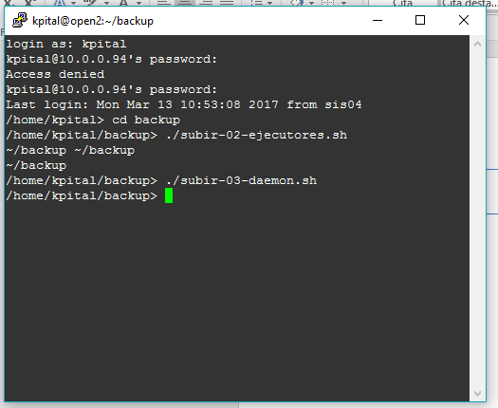
Se realiza el siguiente proceso en putty: se ingresa a kpitalup, 10.0.0.94 con uss kpital y pss smart1234 → luego ejecutamos la siguiente instrucción cd backup→./subir-02-ejecutores.sh→./subir-03-daemon.sh , Esto lo observamos en la siguiente imagen asi debe quedar:

